FlameGen D1000梯度PCR仪
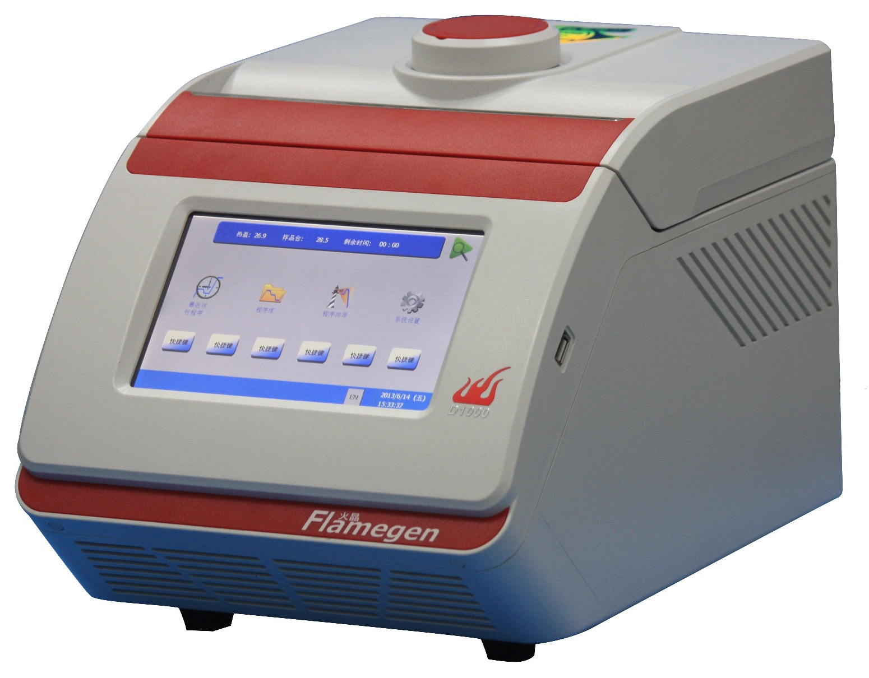

仪器基本性能
显示屏：7英寸高清触摸液晶屏
功率：最大600W
风道设计：优势的前进风后出风
仪器规格(长*款*高)：36.2cm*25.6cm*25.5cm，净重：7.3kg
可选模块
96深模块：最佳样本量50～100µL；
96浅模块：最佳样本量10～20µL；
9677模块：最佳样本量25～50µL；
温度系统
样品台温度范围：0～100℃
最大升（降）温速度：6℃/秒
温度均一性：≤±0.2℃
温度精确性：≤±0.1℃
温度显示精度：0.1℃
变温速度：可调
梯度控温范围：30～99.9℃
梯度温差范围：最大30℃
热盖温度：30～112℃可调
软件系统
界面语言：中英文双语
保温时间：4℃保温时间无限长
程序存储：最多可储存15,000个程序，可通过USB接口无限存储程序
程序编程：空白程序模版，轻松自定义程序
多用户登陆功能：用户密码保护，无须担心本人程序被复制或修改

